28 МАРТА 2025, 09:52

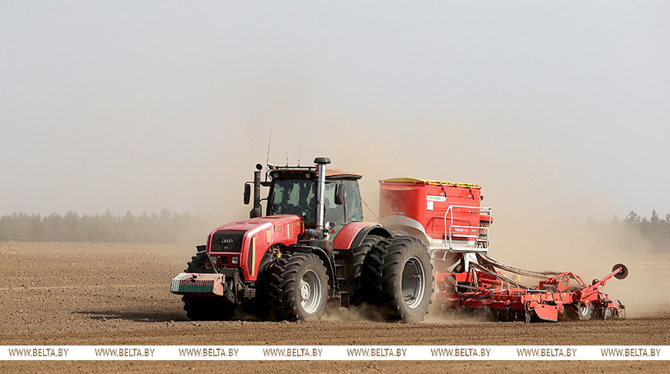**В Беларуси посеяно более 35% ранних зерновых и зернобобовых культур**

28 марта, Минск /Корр. БЕЛТА/. В Беларуси посеяли ранние яровые зерновые и зернобобовые культуры (без кукурузы, гречихи, проса) на 214,6 тыс. га, что составляет 35,4% к плану, сообщили БЕЛТА в Министерстве сельского хозяйства и продовольствия.

На аналогичную дату в 2024 году цифры составляли 119,3 тыс. га и 19,2% от задания.

В Брестской области эти культуры посеяны на площади 72,2 тыс. га, Витебской - 2,86 тыс. га, Гомельской - 30 тыс. га, Гродненской - 52,5 тыс. га, Минской - 31 тыс. га, Могилевской - 26,2 тыс. га.

Почва под сев подготовлена на 377,6 тыс. га, что составляет 62,3% от плана, проведена вспашка на 291,5 тыс. га (44,4%).

Хозяйства начали сев льна-долгунца - посеяно 2,21 тыс. га (почти 5% к плану).

Также ведется подкормка культур: озимые зерновые подкормлены на площади почти 1,357 млн га (90,3% к плану), озимый рапс - 403,7 тыс. га (91% к плану). В некоторых регионах уже приступили ко второй подкормке. По данным на 28 марта, накоплено 818,8 тыс. т действующего вещества минеральных удобрений, что составляет 70,1% от плана.

Превышают прошлогодние нынешние темпы работ по закрытию влаги на полях. Работы проведены на площади 896,3 тыс. га, или 54,3% к плану. Ведется также известкование кислых почв: оно выполнено на площади 48,8 тыс. га, что составляет 19,6% от плана. Доломитовая мука необходима для нейтрализации избыточной кислотности и поддержания оптимальной почвенной среды. Также вносятся органические удобрения.

<https://belta.by/economics/view/v-belarusi-posejano-bolee-35-rannih-zernovyh-i-zernobobovyh-kultur-705472-2025/>

21 марта 2025, 16:00

Сельскохозяйственные работы в ГП «Восход»

На полях ведутся весенне-полевые работы: ранневесеннее закрытие влаги, подготовка почвы под перезалужение, внесение органических, минеральных удобрений, вспашка под яровой сев, подкормка озимых зерновых и рапса, сев многолетних злаковых трав.

Проводится протравливание семян яровых зернобобовых культур. Подготавливается посадочный семенной картофель.

В яблоневом саду ведутся работы по обрезке с формированием кроны плодовых деревьев (яблонь), сгребание листьев в саду и их сжигание, удаление дикой поросли, снятие плёнки с окулянтов с последующей обрезкой.

Эти мероприятия направлены на повышение эффективности и производительности работы, что в свою очередь положительно скажется на общем урожае и качестве продукции.

20 декабря 2024, 16:00

Сельскохозяйственные работы на полях ГП «Восход»

1. Выгрузка, вывоз органики с мтк «Атолино» с ферм.
2. Вывозка органических удобрений со смесением под зябь. Специалисты занимаются вывозкой органических удобрений для их дальнейшего смешения с почвой, что значительно улучшает её качество и плодородие.
3. Трактор МТЗ 3522 в агрегате КМФ 20 + НСС-25 смесение органических удобрений (соломенный навоз). Трактор МТЗ 3522, оснащённый агрегатом КМФ 20 и НСС-25, используется для эффективного перемешивания органических удобрений, что способствует равномерному распределению питательных веществ по полю.
4. Трактор МТЗ 1221 + корчеватель раскарчевка садов. Мощные тракторы и специализированные плуги активно задействованы в раскорчёвке садов, что позволит освободить землю для дальнейших сельскохозяйственных нужд.
5. Обрезка плодового сада. Проводится обрезка плодовых деревьев, что способствует улучшению их роста и повышению урожайности в будущем сезоне.
6. Трактор John Deere + плуги Kverneland запашка органических удобрений под зябь. Тракторы активно работают над запашкой органических удобрений в почву, что обеспечивает её подготовку для будущих посевов.

Эти мероприятия направлены на повышение эффективности и производительности работы, что в свою очередь положительно скажется на общем урожае и качестве продукции.